Décima quinta lição
(Sinais Terminais e Iniciais
AS, ES, IS, OS, US)

sINAIS TERMINAIS E INICIAIS
AS, ES, IS, OS, US

Observe as seguintes palavras:

gás =

faz =

luz =

atrás =

as, es, is, os, us = (Um pequeno tracinho oblíquo, feito de cima para baixo, e da direita para a esquerda.)

Interessante notar que este pequeno tracinho descendente inclinado foi tirado do final do sinal taquigráfico correspondente ao som do “cedilha”.
Veja:

Examine, com atenção, mais algumas palavras. Aproveite para treiná-las repetidas vezes.

jus = sentas = cruz =

bis = traduz =

faz = restos =

vestes =

DETALHES IMPORTANTES:

1) Para facilitar a tradução, vamos usar um ponto em “diz” - para não
confundir com “dos”, “das”. Observe, então:

dos =

das =

diz =

2) De igual forma, para facilitar a tradução, vamos usar um ponto em “fez”, para não confundir com “faz”. Observe:

faz =

fez =

A T E N Ç Ã O !

Quando houver “coincidência de direção”, o sinal terminal “as, es, is, os, us”, ao invés de descer, sobe obliquamente.

Assim, em vez de “ “, vamos grafar “ “.

Veja: ricos = (Errado! Não há como distinguir!)

ricos = (Certo! Houve coincidência, subiu obliquamente!)

A coincidência acontece com o “ “ e o “ “, exatamente por serem sinais oblíquos.

Veja alguns exemplos:

cacos = passos = passeios =

praças = nossos = implicas =

Treine as palavras abaixo. Lembre-se: o sinal terminal, por coincidir, ao invés de descer, sobe obliquamente.

ricos casacos nossas precoces
básicos fracos doces passos
progressos macacos poças compassos
secos tacos moças fracassos
buracos bicos carroças esses
interesses trocas serviços

grossos aguças

DETALHE IMPORTANTE:
Quando uma palavra começa com “as, es, is, os, us”
e tem apenas duas sílabas, taquigrafa-se somente a segunda sílaba, na parte superior da pauta.

Veja:
este, esta, isto | estar
isca | está
esqui | estes
asma | ostra
haste | expôs
astro | aspas

Obs.: Em alguns casos, uma segunda opção é oferecida ao taquígrafo, ou seja, taquigrafar o sinal inicial.

Ex.: isca = asma =

N O T A:
Repare que este sinal terminal serve para
os artigos definidos plurais!
Veja: os = as =
os ricos = as portas =

E ainda: às = aos = aos poucos =

Veja também: eis =
Ser ou não ser, eis a questão! =

EXERCÍCIO
Treine repetidas vezes as palavras abaixo, acompanhadas de artigos definidos plurais.

- os retratos
os =
- os componentes
- os alunos deste curso
- os exercícios fáceis
- os trechos já escritos

- as novas perguntas
as =
- as pedras preciosas
- as outras alunas do curso
- as denúncias feitas
- as respostas certas
Treine ainda:
aos =
- aviso aos navegantes
- obedecer aos pais
- Aos inimigos, a lei; aos amigos...

NOTA: Repare que o sinal taquigráfico para “aos” é o sinal taquigráfico “a” + o sinal taquigráfico para “os, as”.
Veja:
=

 | 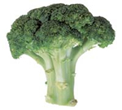 | 

 | 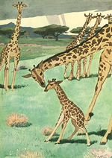 |  | 
 |  |  | 
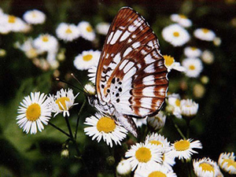 |  | 

